[Bài tập] Quản lý sản phẩm cửa hàng

1. Mục tiêu
- Thực hành các câu lệnh DML: INSERT, UPDATE, DELETE
- Thực hành truy vấn SELECT cơ bản với điều kiện, sắp xếp, DISTINCT, LIKE/ILIKE, BETWEEN, LIMIT/OFFSET
- Rèn kỹ năng truy xuất và lọc dữ liệu sản phẩm trong cửa hàng

2. Mô tả
Bạn quản lý một bảng products lưu thông tin sản phẩm gồm tên, danh mục, giá và số lượng tồn kho
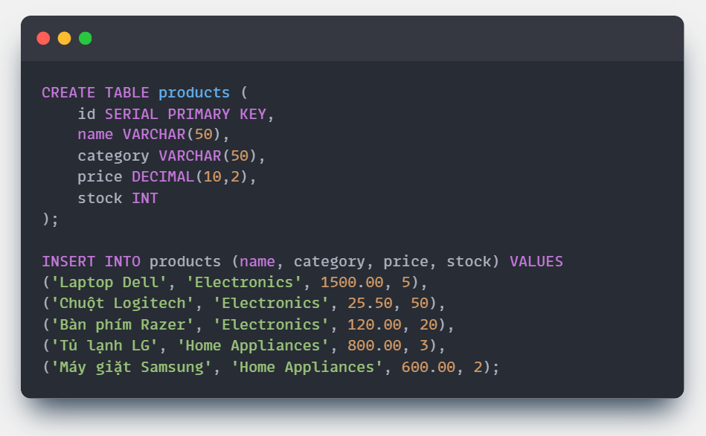

Yêu cầu:
- Thêm sản phẩm mới: 'Điều hòa Panasonic', category 'Home Appliances', giá 400.00, stock 10
INSERT INTO products (name, category, price, stock)
VALUES (‘Điều hòa Panasonic’, ‘Home Appliances’, 400.00, 10);
- Cập nhật stock của 'Laptop Dell' thành 7
UPDATE products
SET stock = 7
WHERE name = ‘Laptop Dell’;
- Xóa các sản phẩm có stock bằng 0 (nếu có)
DELETE FROM products
WHERE stock = 0;
- Liệt kê tất cả sản phẩm theo giá tăng dần
SELECT *
FROM products
ORDER BY price ASC;
- Liệt kê danh mục duy nhất của các sản phẩm (DISTINCT)
SELECT DISTINCT category
FROM products
ORDER BY category;
- Liệt kê sản phẩm có giá từ 100 đến 1000
SELECT *
FROM products
WHERE price BETWEEN 100 AND 1000;
- Liệt kê các sản phẩm có tên chứa từ 'LG' hoặc 'Samsung' (sử dụng LIKE/ILIKE)
SELECT *
FROM products
WHERE name LIKE “%LG%’
OR name ILIKE ‘%Samsung%’ ;
- Hiển thị 2 sản phẩm đầu tiên theo giá giảm dần, hoặc lấy sản phẩm thứ 2 đến thứ 3 bằng LIMIT và OFFSET
  - 2 sản phẩm đầu tiên theo giá giảm dần
SELECT *
FROM products
ORDER BY price DESC
LIMIT 2;

  - Sản phẩm thứ 2 đến 3
SELECT *
FROM products
ORDER BY price DESC
LIMIT 2 OFFSET 1;

